Узнай возможности своего тела | 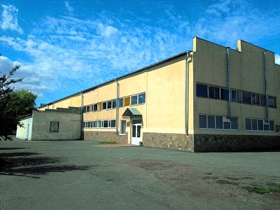  Займи с пользой свое время  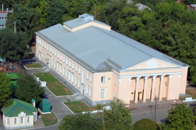 | 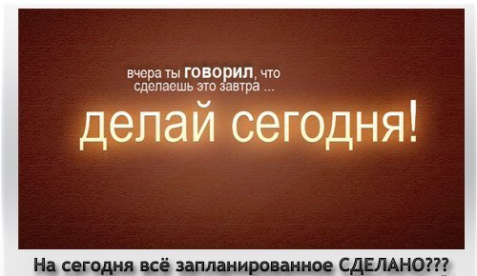  Прояви свой талант
Перечень отделений в МБОУ ДО ДЮСШ Октябрьского района  № Наименование отделения На какую возрастную группу рассчитан  1 Баскетбол от 7 до 18  2 Плавание от 7 до 18  3 Греко-римская борьба от 7 до 18  4 Бокс от 7 до 18  5 Тяжелая атлетика от 7 до 18  Стоимость посещения – бесплатно.  Адрес организации: 346480, Ростовская обл, Октябрьский р-н, п. Каменоломни ул. Гагарина, д. 12  Телефон: 8-86360-23710.  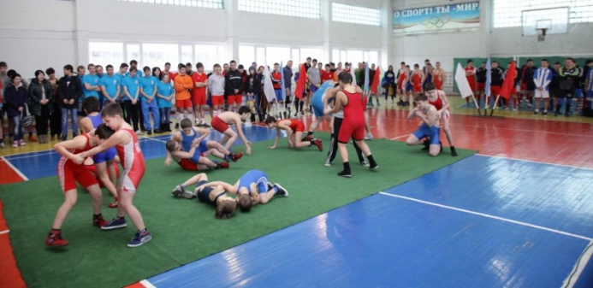  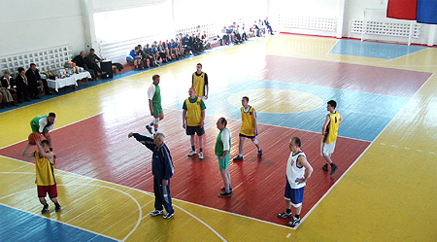 | Перечень кружков и секций  в МУ Октябрьский районный Дворец культуры  № Наименование отделения На какую возрастную группу рассчитан  1 Вокальный кружок «Октава» от 5 до 17 лет  2 Вокально-хоровая группа «Ретро» от 50 до 90 лет  3 Вокальная группа «Созвездие» от 7 до 15 лет  4 Образцово-хореографический ансамбль «Микс-Данс» от 6-до 16 лет  5 Хореографический коллектив «Беби-Микс» от 4 до 6 лет  6 Духовой оркестр от 10 до 17 лет  7 Театр Юного Зрителя «Бенефис» от 7 до 16 лет  8 Аэробика 30 до 45 ( 13-14 занятий в месяц)  9 Кружок художественного слова «Юный чтец» от 5 до 14 лет  10 Вокально-инструментальный ансамбль «Кавер-ZA» от 20 до 35 лет  11 Музыкальное объединение «Фракция» от 30 до 45 лет  12 Фольклорный ансамбль «Вольный Дон» от 17 до 70 лет  13 Вокальный кружок «Октава» от 5 до 17 лет | Стоимость посещения – бесплатно (кроме аэробики, стоимость которой 1000 р. в месяц)  Адрес организации: 346480, Ростовская обл, Октябрьский р-н, п. Каменоломни ул. Крупской, 49  Телефон: 8-86360-23728.  